Мищенко Христина Александровна

Урок № 3 Химия 11 класс 16.09.2022

Тема урока: Классификация химических элементов (s-, p-, d-элементы). Особенности строения энергетических уровней атомов d-элементов.
Цель урока: повторить классификацию химических элементов.

Добрый день, дорогие учащиеся 11 класса!

В рабочей тетради запишите число и тему урока.

- Теоретический материал.
Ознакомьтесь с предложенным материалом и составьте краткий конспект:
S-блок в периодической таблице элементов – электронная оболочка, включающая в себя первые 2 слоя s-элементов (водород, гелий, щелочные и щелочноземельные металлы). За исключением гелия – все s-элементы – сильные восстановители
P-блок – электронная оболочка атомов, валентные электроны которых с наивысшей энергией занимают p-орбиталь (неметаллы, полуметаллы и металлы). Неметаллы имеют сильную электроотрицательность. Металлы – умеренно активные, их активность повышается к низу таблицы
D-блок –электронная оболочка атомов, валентные электроны которых занимают d-орбиталь. Иногда называются переходными металлами
F-блок– электронная оболочка атомов, валентные электроны которых с наивысшей энергией занимают f-орбиталь. Элементы, у которых электроны на 4f обритали – лантаноиды, 5f – актиноиды.
Элементы, у которых идет заполнение s-подуровня, называют s-элементами.
Элементы, у которых заполняется р-подуровень, называют р-элементами.
Элементы, у которых заполняется d-подуровень, называют d-элементами.
Элементы, у которых заполняется f-подуровень, называют f-элементами.
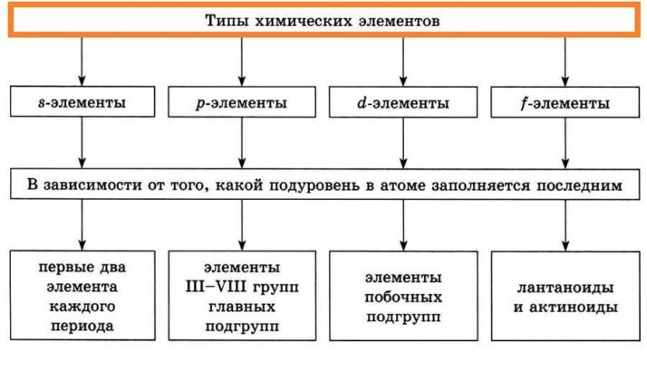
Распределение электронов в атоме по энергетическим уровням (электронным слоям) и подуровням
Электроны, относящиеся к последнему энергетическому уровню, называют внешними (валентными) электронами.


- Закрепление материала.

- Посмотрите видеоурок по теме: https://youtu.be/CLLnmAFcbSU .

- Контроль знаний.

Ответьте устно на вопросы:
- Назовите виды электронных орбиталей?
- Как заполняются энергетические уровни электронных орбиталей?

- Домашнее задание.

- Изучите §4-5.
- Составить электронные формулы для фосфора, кобальта и цинка.

Спасибо за урок!

Работу выполняйте в рабочей тетради. После выполнения, делайте фотографию работы и высылайте на почту: kristina.mishchenko.1995@mail.ru

